**Материал для РМО по английскому языку   
по теме: «Современные факторы повышения качества развития   
профессионально-методической компетенции преподавателя иностранного языка**

Учитель английского языка   
Коровко Ирина Васильевна

**Факторы развития преподавателя**

**(Какие навыки нужны преподавателю для успешной карьеры)**

Какие навыки нужны преподавателю для успешной карьеры? Достаточно ли просто знать английский язык, чтоб быть хорошим учителем?

По данным опроса ВЦИОМ за 2020 год более 50% россиян сегодня владеют иностранным языком. И лишь 20% от этого числа преподают его. К сожалению, не все, кто выбрал преподавание своей профессией, преуспевают на этом пути. Если вы планируете начать карьеру учителя или уже связали свою жизнь с обучением английскому языку, полезно будет узнать, какие навыки *must-have* для любого учителя.

Преподавательская практика включает в себя не только доступное объяснение материала ученику. **Чтобы вовлечь ученика в учебный процесс, хороший преподаватель должен уметь:**

— составлять план урока;  
— проверять эссе и тесты;  
— контролировать дисциплину во время занятия;  
— поощрять учеников на чтение материала вслух;  
— заполнять отчеты об успеваемости;  
— составлять тесты на проверку знаний;  
— подбирать домашние задания по теме и задавать интересные эссе;

Что еще нужно знать и уметь учителю, чтобы добиться успеха в карьере?

**Уметь мотивировать**

Хороший преподаватель знает, что успех ученика зависит от его усердия в обучении, а это напрямую связано с его вовлеченностью в процесс. Первое, что должен понимать учитель — мотивацию своего ученика. Английский язык необходим в современном мире, но для чего он вашему ученику?

Персонализируйте свой подход: знакомьтесь с учащимися, узнавайте о их интересах, спрашивайте о целях и мотивации, помогайте корректировать их цели от общего к частному.

Большинство ваших учеников приходят на занятие с целями, которые навязаны им обществом: английский для более высокой зарплаты, профессионального роста или путешествий. Задача хорошего учителя — выстроить на этой базе индивидуальные цели своего ученика и помочь ему их достигнуть.

Персонализация учебного процесса помогает вовлечь учеников в процесс обучения. Связывайте темы и задания с тем, что им интересно, чем увлекаются. Такой подход поможет вам развить навык межличностной коммуникации.

**Развивать soft skills**

Умение объяснять грамматику и вводить новую лексику ценно для преподавателя, но хороший учитель обучает своих учеников еще и тому, как учиться.

Убедитесь, что на своих занятиях вы объясняете ученикам, откуда и как они могут получить всю необходимую информацию по материалу. Для этого у вас должна быть хорошая и актуальная база литературы — книги, учебники и интернет ресурсы, которые будут полезны разным уровням обучающихся.

**К примеру:**

— покажите, как пользоваться словарями английского языка, в том числе, словарями синонимов и антонимов;  
— поделитесь своими ресурсами — ссылки на сайты для проверки правописания, библиотеки или полезные статьи никогда не будут лишними;  
— посоветуйте несколько грамматических справочников, которыми вы пользуетесь, готовясь к урокам.

Прокачивайте не только навыки говорения и аудирования: добавьте в учебную программу знакомство с классиками английской и американской литературы, киноискусства, развивайте умение излагать свои мысли через письмо, устраивая дни для *Critical Writing and Thinking*, уделяйте время для письменного и устного перевода.

Ваша задача — показать многогранность английского языка, его широкие возможности и многофункциональность. Так вы задействуете свои навыки критического мышления и умение работать в команде.

Готовьте к экзаменам по плану — убедитесь, что ваш ученик точно знает, какой формат экзамена его ждет. Составьте для него специальный курс практики в каждом из типов задач для самостоятельной работы. Убедитесь, что у него не возникает сложностей с пониманием того, что он должен делать. Этот метод позволяет проявить свои способности в составлении и проверке домашних заданий, тестов и эссе.

**Давать обратную связь**

Стать лучше мы можем, если знаем, над чем нужно поработать. Это справедливо как для учителей, так и для учеников. Давать и получать конструктивную обратную связь — значит быть партнерами․

Во время уроков ведите записи: отмечайте у себя, за что следует похвалить ученика, что у него получается, а также то, над чем еще стоит поработать. Не полагайтесь на свою память. Записи помогут вам быть конструктивными. Проявляйте свою гибкость, навыки межличностной коммуникации и профессиональную этику.

Обратная связь — это практически всегда стресс. Чтобы не расстроить ученика и случайно не погасить его мотивацию, пользуйтесь **методом «сэндвича»** — похвала, критика, похвала. Главное, будьте искренними. Умение вести отчет об успеваемости обучающихся облегчит вам задачу.

**Заниматься самообразованием**

Даже если у вас за спиной годы опыта в преподавании, десятки международных сертификатов и законченных профессиональных курсов, не забывайте о самообразовании.

В 21 веке тенденции меняются ежегодно, появляются новые методики, книги, курсы, изменяется даже сам английский язык. Для того, чтобы быть востребованным и успешным нужно идти в ногу с развитием. Уделяйте время на то, чтобы проходить воркшопы, посещать специальные курсы или разговорные клубы, читать профессиональную литературу. Получайте новые сертификаты, пройдите государственную аттестацию или курсы по методике преподавания.

Это поможет вам не терять уверенность в том, что вы — прекрасный педагог, а также мотивировать своих учеников на рост и прилежность, ведь перед ними будет прекрасный пример для подражания.

Знать английский язык на высоком уровне очень важно, но еще важнее любить то, что вы делаете и уважать своих учеников и их выбор. Неакадемические навыки не менее важны. Студенты, независимо от возраста, всегда чувствуют наигранность: старайтесь показывать правдивые чувства, будьте искренними, не скрывайте свою эмпатию, хвалите и искренне интересуйтесь сложностями и успехами своих студентов.

**Топ обучающих платформ   
для развития себя как преподавателя английского языка**

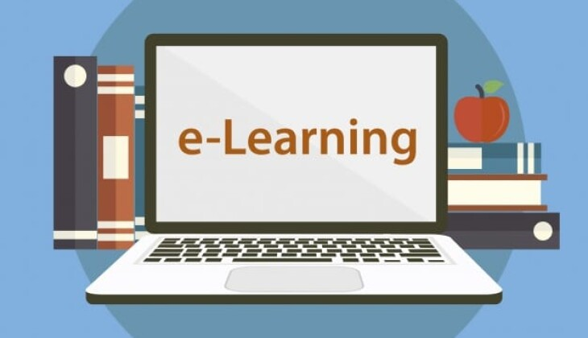

Понятие “life-long learning” (обучение на протяжении всей жизни) является не просто модным словом в повседневном обиходе. Это вполне себе утвердившийся стиль жизни. Ни для кого не секрет, что модель “получил диплом о высшем образовании — пошёл работать” сейчас скорее становится мифом, отголоском недалекого прошлого. Одним из главных факторов таких изменений оказывается стремительное развитие технологий. Технологический бум в образовательном пространстве в виде реализации онлайн-обучения создает уникальный доступ. Теперь учиться чему угодно можно где угодно и когда угодно.

Просто погуглив, преподаватель английского языка может найти для себя тысячи самых разных способов поддержания своих компетенций и приобретения новых.*“100 best open sources for English teachers”, “10 courses in English teaching”, “Что нужно современному преподавателю английского языка?”* и др. Как из этого дезориентирующего многообразия возможностей выбрать нужную? В этой статье представлены несколько платформ, которые предлагают интересные и полезные материалы для развития себя как преподавателя.

[**edX**](https://www.edx.org/)

Платформа предлагает ряд образовательных курсов от ведущих университетов мира (Harvard, Berkley, Sorbonne и др.) на самые разные темы. При записи на курс дается выбор: прохождение с сертификатом или без. Во втором случае доступ к материалам и заданиям абсолютно бесплатный. За сертификат, как правило, просится доплата (но не всегда). Некоторые курсы представлены на самых разных языках: английский, китайский, французский, испанский и даже русский. Сама внутренняя структура курса в основном представляет собой тематическое разделение по неделям. В течение недели вы смотрите обучающие видео (которые носят интерактивный характер и сопровождаются транскриптами), а в конце выполняете задание и отправляете его на проверку. По окончанию курса суммируются баллы, полученные вами за выполнение заданий, и вы получаете финальный grade. Некоторые курсы можно пройти только в определенный период времени, в то время как другие доступны круглый год. Из приятных бонусов: материалы курса можно скачать.

[**Coursera**](https://www.coursera.org/)

Очень похожая на edX платформа, однако, имеется ряд различий. Здесь идет такое же разделение: освоение курса с сертификатом или без. В то же время есть возможность “apply for financial aid”. В этом разделе вы можете сформулировать цели прохождения этого курса (профессиональное развитие, например), сопряженные с отсутствием финансовых возможностей для этого. Тематическое разнообразие также радует: можно не только пройти курсы по интересам, но и подготовиться к экзаменам (IELTS, TOEFL и др.). Отдельно хочется отметить [курс подготовки TESOL](https://www.coursera.org/specializations/tesol). Аризонский университет предлагает насыщенную программу, состоящую из четырех блоков. По окончанию курса есть возможность получить валидированный сертификат. Однако, для этого придется отрадно потрудиться. Каждую неделю даются самые разные задания: от написания мини-эссе, до записи собственного урока на видео.

[**EngVid**](https://www.engvid.com/)

Сайт представляет собой совокупность бесплатных обучающих видео по английскому языку и рассчитан на студентов, но и преподаватели могут найти для себя материал для повышения уровня языка. Длительность каждого ролика не более 10-15 минут. На главной странице вы можете выбрать как topic (лексика, произношение, грамматика, подготовка к экзаменам и др.), так и преподавателя.

**British Council/ Cambridge English**

Своего рода must каждого преподавателя английского языка становится обращение к ресурсам British Council. Здесь предлагаются не только [~~полезные материалы для уроков~~](http://www.teachingenglish.org.uk/), но и [онлайн-курсы повышения квалификации](https://www.britishcouncil.ru/teach/onlinecourses) — TKT, CLIL, CELTA и многое другое, что является важным и нужным педагогу, идущему в ногу со временем. В схожем ключе Cambridge English ведет [собственный YouTube-канал](https://www.youtube.com/user/cambridgeenglishtv) для преподавателей английского языка.

Набирающая обороты технологизация сфер жизни может как вызывать страх вкупе с долей скепсиса, так и, напротив, явиться причиной энтузиазма для реализации новых возможностей. Вторая опция осуществляется благодаря трансформации самого понятия доступа: что было физически далеким или недоступным, становится близким и доступным благодаря интернет-пространству. Так, внедрение ряда онлайн-курсов ведущими университетами мира позволяет юзеру получить доступ к уникальному контенту. В таких условиях, когда далеко не у каждого есть возможность съездить поучиться в Гарварде или Манчестере, онлайн-платформы становятся просто спасением.

Любопытно, тем не менее, задаться вопросом об advantages/disadvantages этого процесса. Что будет следующим после трансформации образовательного пространства в онлайн-измерение? Как это скажется на самом преподавании? Что уже происходит сейчас, и как это ощущается преподавателями и студентами? Своими размышлениями делитесь в комментариях.

Ещё представляю Вашему вниманию небольшую подборку веб-ресурсов, которые помогу Вам сэкономить время на подготовку и сделать урок более интересным.

Многие преподаватели дополняют учебник интересными и полезными материалами. В эпоху интернета ресурсы стали доступны широкому кругу пользователей: их легко искать, а ученикам удобно выполнять задания онлайн.

В многообразии веб-сайтов можно легко потеряться. Однако учитывайте то, что часто разработки составлены преподавателями с различным опытом и методикой работы. Поэтому, в любом случае, необходимо тщательно отбирать упражнения и адаптировать их под ваших учащихся.

### Планы уроков

[www.onestopenglish.com](http://www.onestopenglish.com/)  
Этот сайт — часть системы Macmillan education: здесь представлены качественные полезные материалы для учителя английского, в основном, планы уроков. Тематика покрывает большинство тем как общего, так и бизнес английского, имеются разработки по различным навыкам: аудирование, говорение, письмо, чтение, лексика, грамматика и фонетика. Есть ресурсы для детей и подростков.

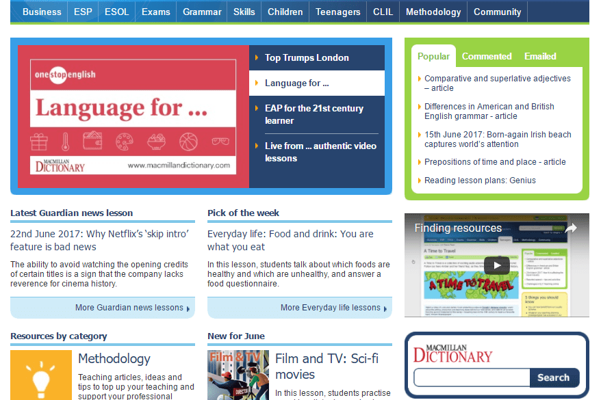

### Аудирование

Короткие видео фрагменты очень популярны среди изучающих английский язык. На сайте [www.eslvideo.com](http://www.eslvideo.com/) они примерно разбиты по уровням и сопровождаются тестами для контроля общего понимания содержания. Работа с этими видеосюжетами не займёт много времени на уроке, так как их средняя продолжительность 5 минут. Единственное неудобство в том, что нет поиска по темам и придется искать вручную.

Если вы работаете с группой и у учащихся нет возможности выполнять задание онлайн, тогда воспользуйтесь планами видео уроков здесь[www.allatc.wordpress.com](https://allatc.wordpress.com/) и распечатайте материал.

[Пример плана видео урока Enjoyable me](https://allatc.files.wordpress.com/2016/07/employable-me-teachers-notes1.pdf)

### Говорение

Развитие навыков говорения-это цель большинства студентов. К тому же, вопросы для обсуждения нужны на этапе разминки, follow-up стадии аудирования или чтения, чтобы отвлечь студента от сложной грамматической темы, внести разнообразие в урок. На сайте [www.iteslj.org](http://iteslj.org/questions/), а также на [www.eslconversationquestions.com](https://www.eslconversationquestions.com/english-conversation-questions/topics/) вопросы сгруппированы по темам. Учителю необходимо только отобрать наиболее интересные и адаптировать их к уровню студента, если есть необходимость.

### Лексика

Новые слова не запомнятся сами собой, их необходимо практиковать. На веб-сайте [www.learnenglishteens.britishcouncil.org](http://learnenglishteens.britishcouncil.org/grammar-vocabulary/vocabulary-exercises) вы найдёте вокабулярные упражнения на различные темы. Они представлены в интерактивной форме.

Если вы работаете с группой учащихся в классе, то им будет интересно закреплять новые слова с помощью онлайн ресурсов. Хотя сайт называется Learnengteens, упражнения подойдут и для взрослых.

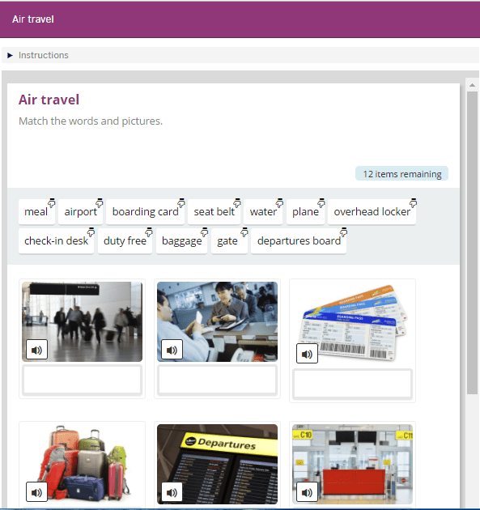

### Грамматика

Если вы работаете оффлайн, то можно воспользоваться сборниками грамматических упражнений. Для работы онлайн не очень удобно пользоваться сканированными копиями, поэтому можно подобрать интерактивные материалы.

На сайте для преподавателей английского [www.agendaweb.org](http://www.agendaweb.org/) есть грамматические упражнения, собранные с различных сайтов. К выбору стоит подходить с осторожностью и лучше выполнить задание самому, прежде чем давать студенту.

Также, вы всегда можете подготовить упражнение для студента сами, воспользовавшись сервисом [www.learningapps.org](https://learningapps.org/)

### Произношение

Фонетические упражнения, размещенные на сайте [www.esl-lounge.com](http://www.esl-lounge.com/student/pronunciation/pr66-pronunciation-which-word-rhymes.php), включают отработку некоторых гласных, согласных, немых букв, ударений в словах. Преподаватель английского может давать учащимся на самостоятельную работу.

[Пример задания Rhyming words](http://www.esl-lounge.com/student/pronunciation/pr66-pronunciation-which-word-rhymes.php)

Для работы в классе, учитель английского может подобрать фонетические упражнения и игры на веб-сайте [www.englishclub.com](https://www.englishclub.com/esl-worksheets/pronunciation/)